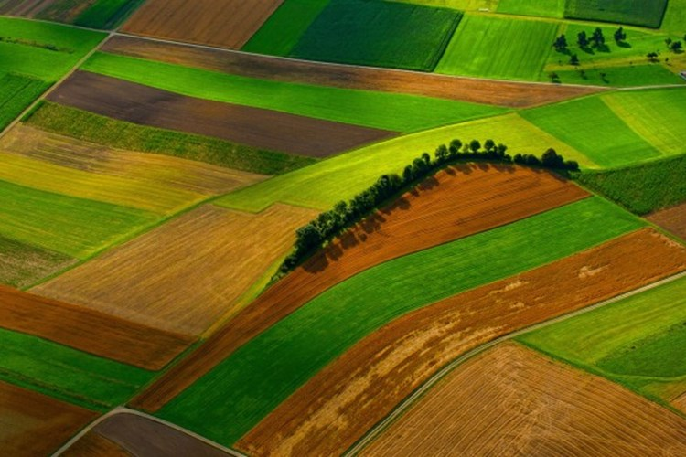 | GOSPODARSKI PROGRAM ZA JAVNI NATJEČAJ ZA ZAKUP POLJOPRIVREDNOG ZEMLJIŠTA U VLASNIŠTVU REPUBLIKE HRVATSKE NA PODRUČJU OPĆINE OREHOVICA od veljače 2022.

OPĆINA | OREHOVICA
K.O.
K.Č.BR./PTC
PODACI O PONUDITELJU
NAZIV PONUDITELJA
OIB
MIBPG
ADRESA
KONTAKT OSOBA
KONTAKT TEL.
KONTAKT E-MAIL
OPIS GOPODARSTVA | POVRŠINA POLJOPRIVREDNOG ZEMLJIŠTA KOJE IMA U VLASNIŠTVU u ha
 | POVRŠINA POLJOPRIVREDNOG ZEMLJIŠTA KOJE IMA U KORIŠTENJU u ha
 | POVRŠINE POD IZGRAĐENIM ILI PLANIRANIM SUSTAVIMA JAVNOG NAVODNJAVANJA
 | DOSADAŠNJA VRSTA PROIZVODNJE
 | BROJ ČLANOVA ODNOSNO ZAPOSLENIKA
 | PRAVNI OBLIK
VRSTA PROIZVODNJE KOJOM SE NAMJERAVA BAVITI NA ZEMLJIŠTU KOJE JE PREDMET ZAKUPA
LOKALITET ZEMLJIŠTA | Udaljenost (km) k.č.br./PTC koja je predmet ponude od prebivališta/sjedišta/proizvodnog objekta
PODACI O PLANIRANIM INVESTICIJAMA | Objekti, mehanizacija i dr.
PODACI O NOVOM ZAPOŠLJAVANJU

